

INSTITUTO POLITÉCNICO NACIONAL
Escuela Superior de Cómputo


- Sesión de Laboratorio 5:  Bit Permutation-Part II | 
Introducción a la Criptografía
Profesora ||  Grupo ||  Alumno || | Sandra Díaz Santiago  6CV4  Areli Alejandra Guevara Badillo

Octubre 18, 2025

Ejercicios de programación I
- Implementa una función que reciba como parámetro un entero n > 0, donde n es la longitud de M. La función debe generar n caracteres aleatorios, estos serán K, y debe devolver K.
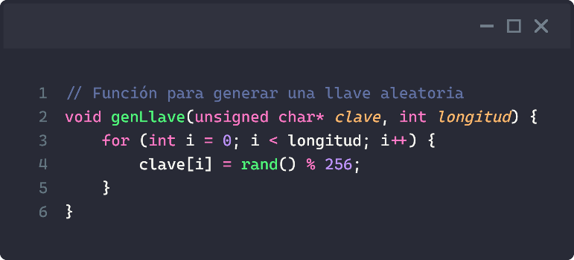
- Implementa una función que reciba como parámetros el texto plano M y la clave pseudoaleatoria K, y que cifre M usando el operador bit a bit XOR (⊕) como se describió arriba. La función debe almacenar C en un arreglo de caracteres.
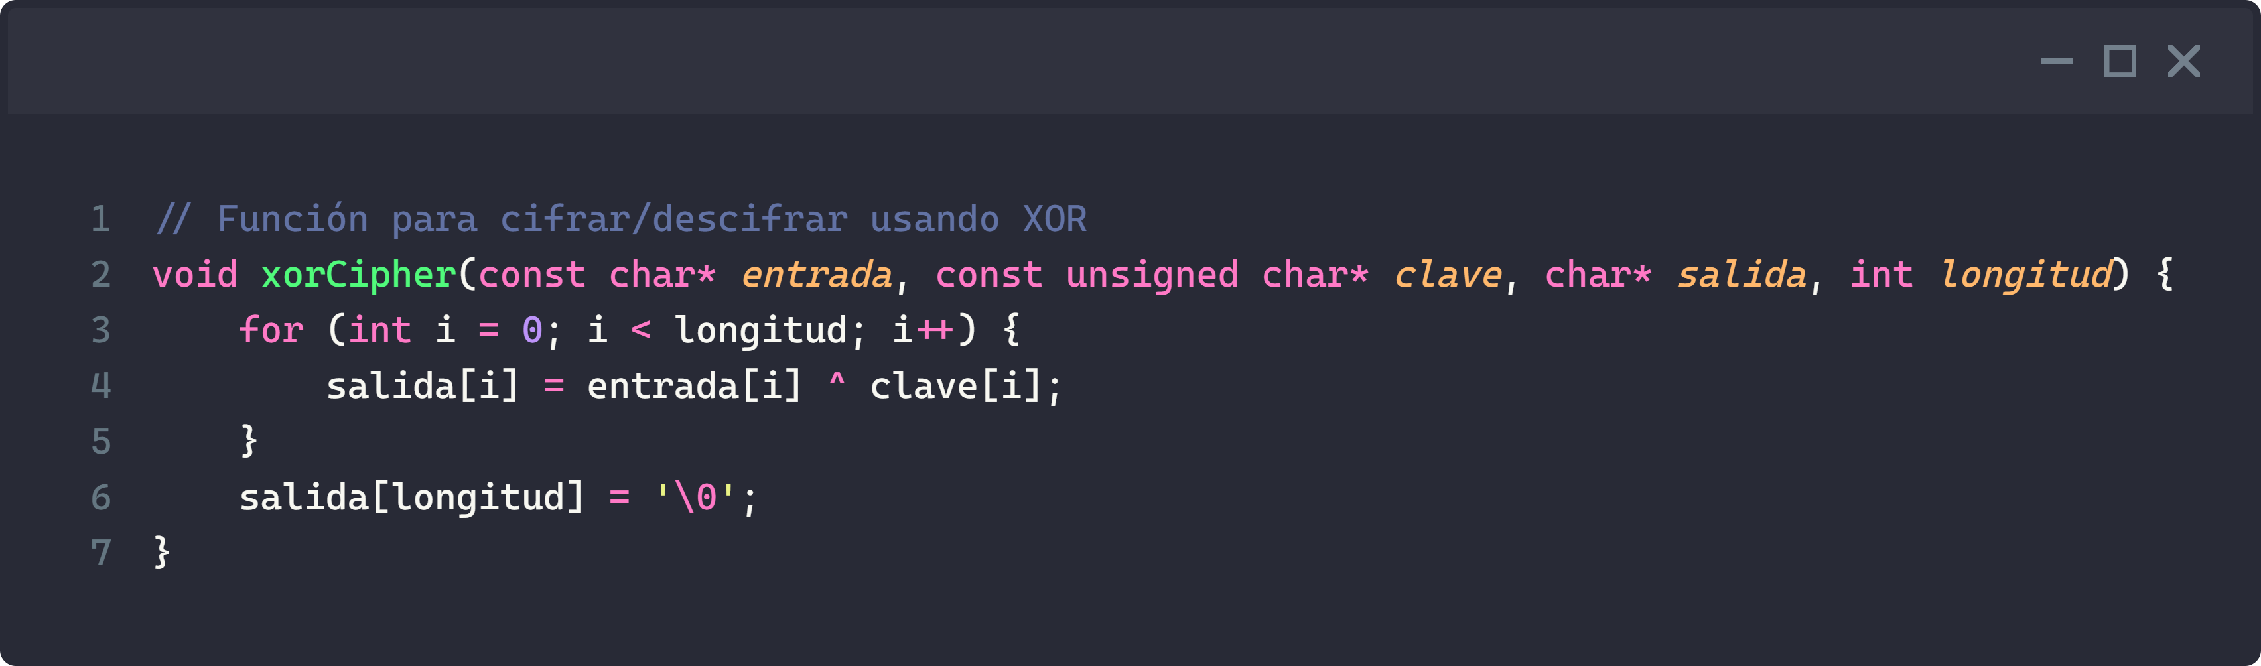
- Implementa una función para imprimir en hexadecimal los valores de M, K y C.
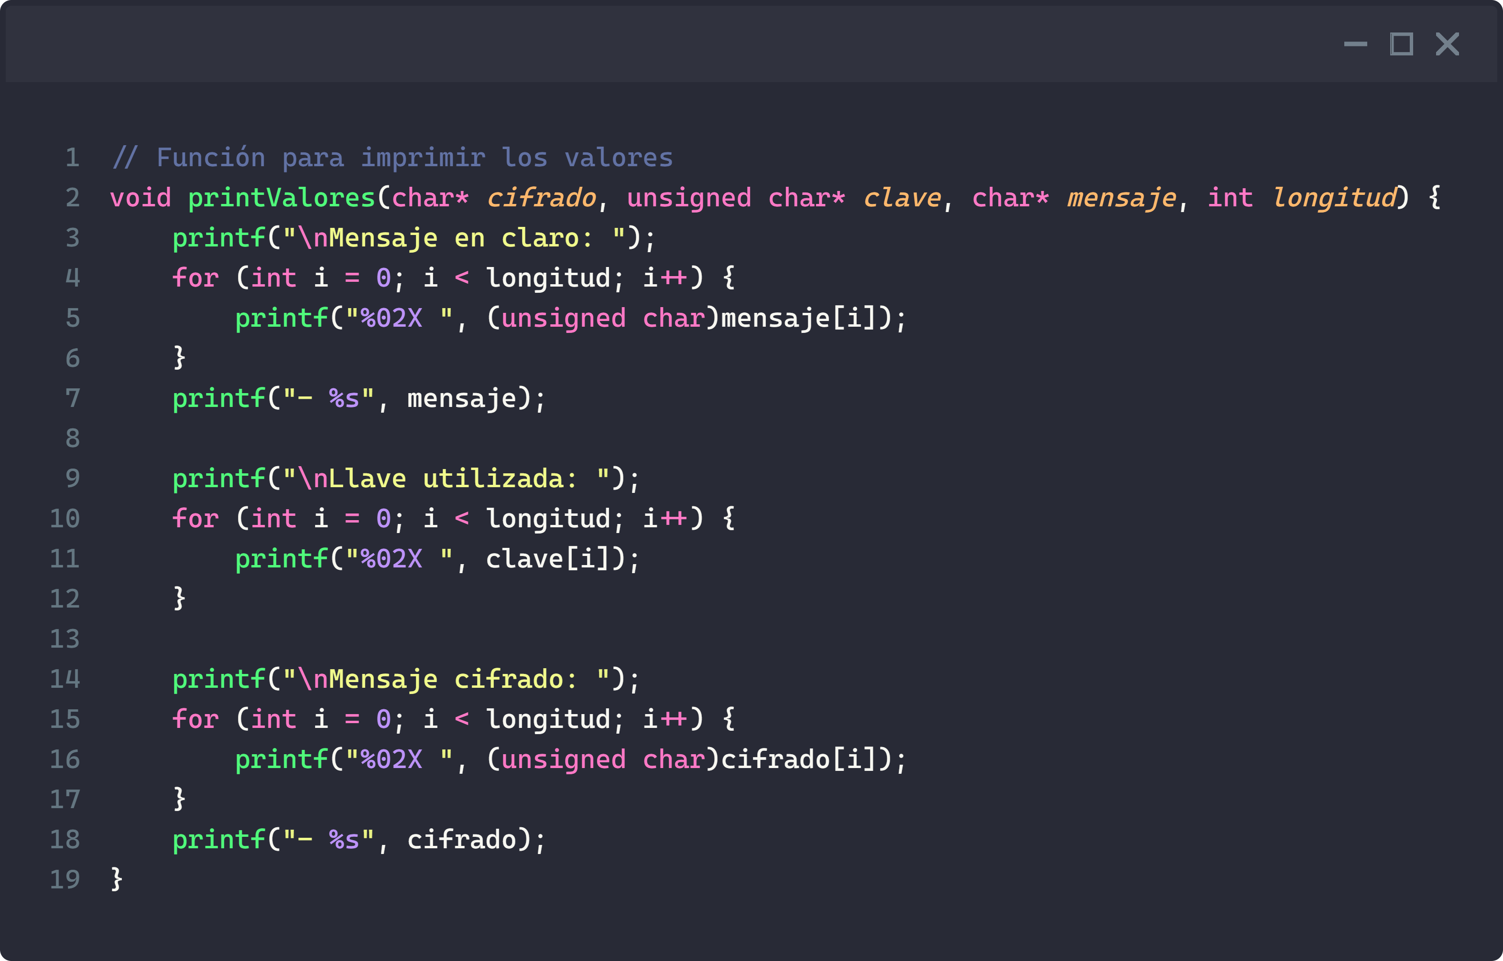
- ¿Cómo puedes descifrar un texto cifrado dado C y la clave K?
Volviendo a aplicar un XOR al texto cifrado con la misma clave con la que cifro.
Para demostrar esto le vamos a enviar a nuestra función de cifrado el mensaje cifrado como arreglo de entrada y la clave con la que se cifro, y como resultado debe de dar el texto en claro.
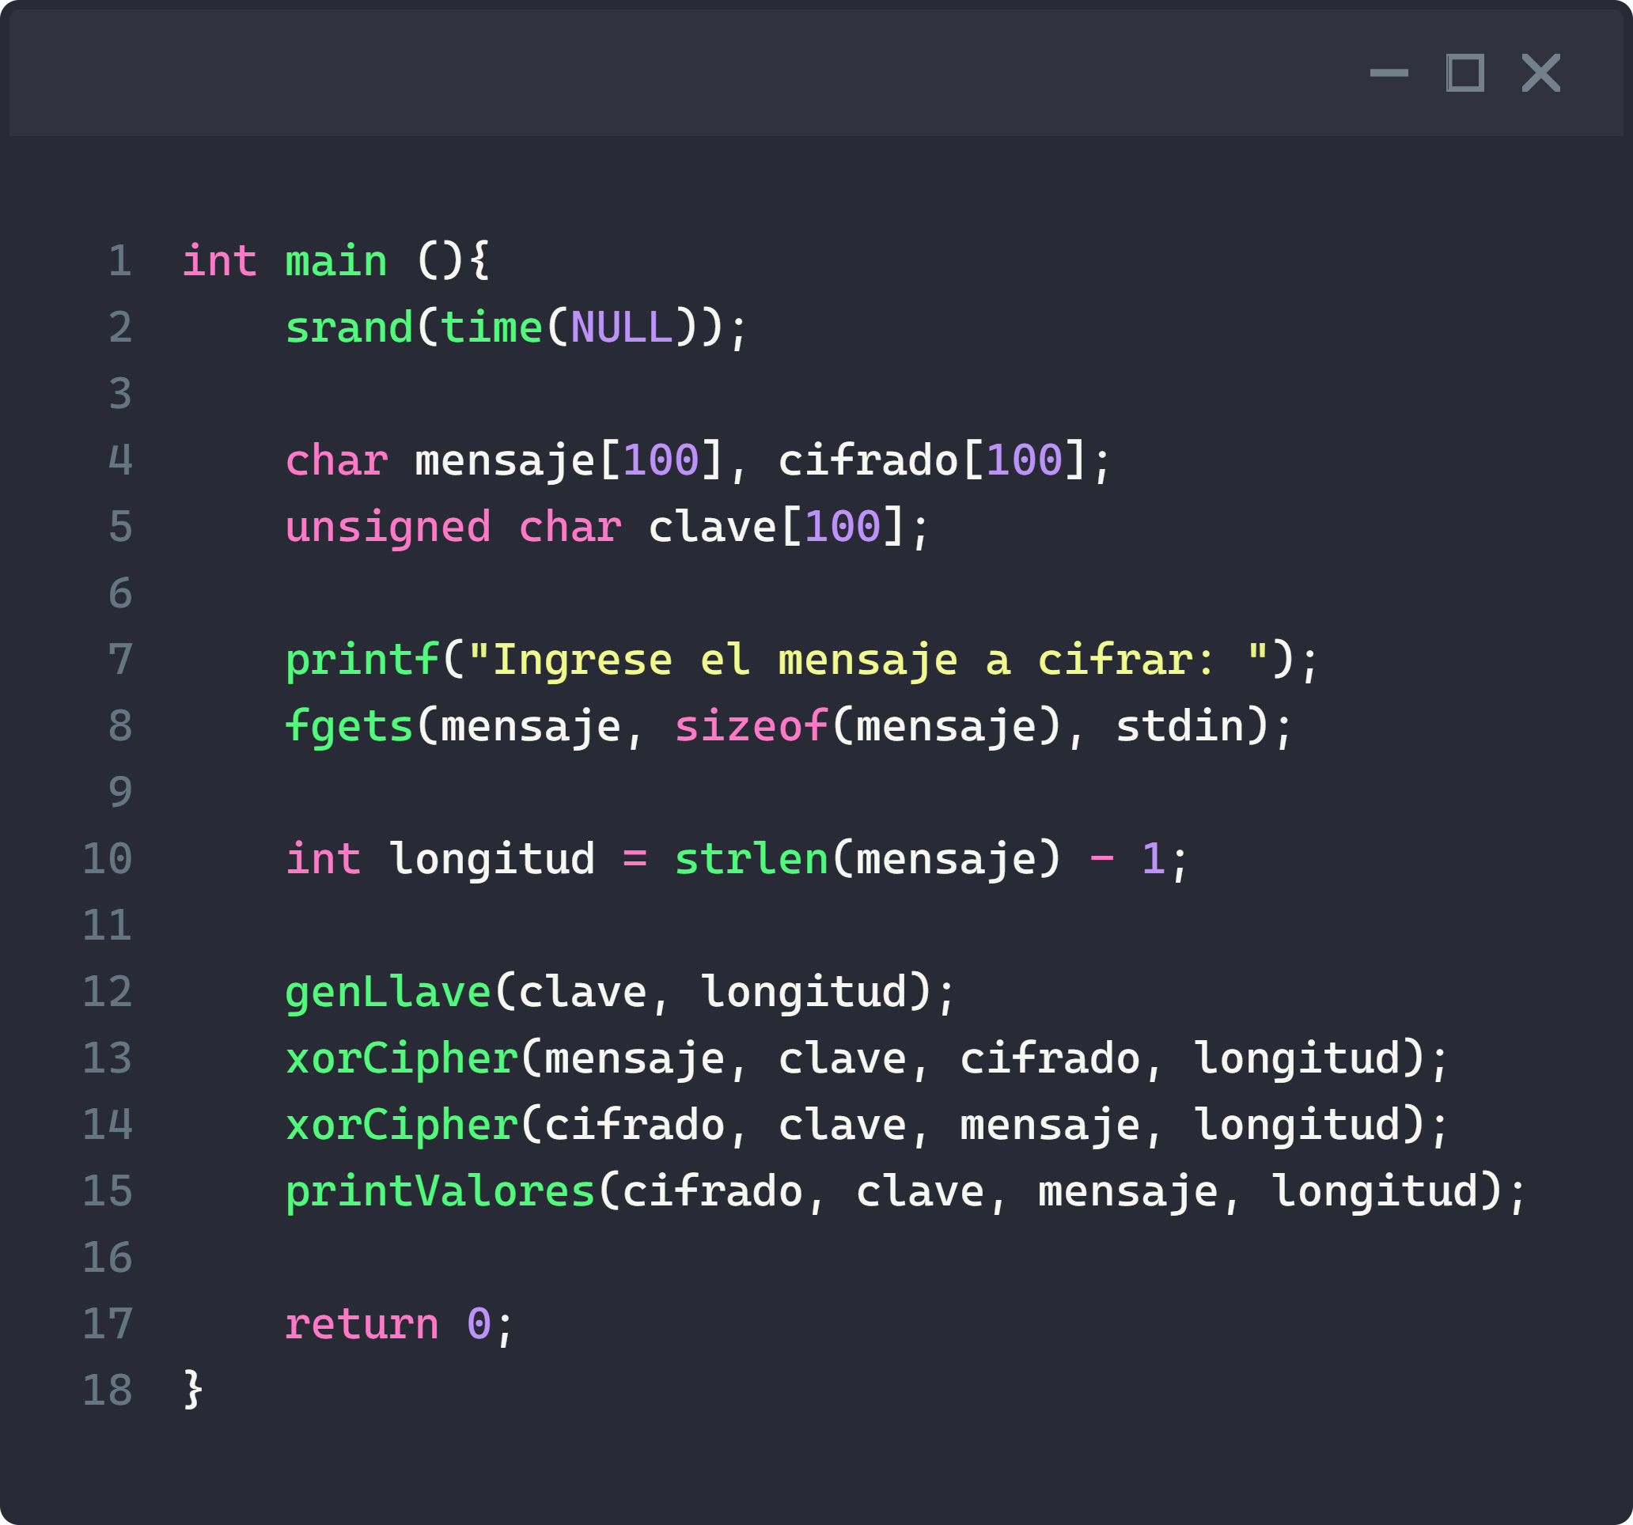
  - Ejecución:
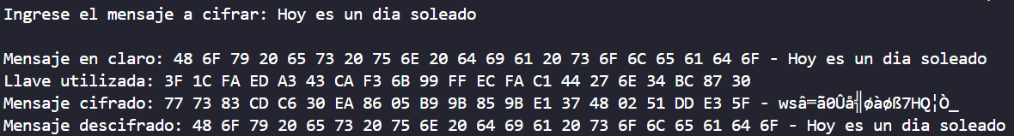

Operación de sustitución
- Implementa una función que genere aleatoriamente una función
$S:{0,1}^{4}→{0,1}^{4}$. Tu función debe almacenar la tabla generada de S en un archivo de texto.
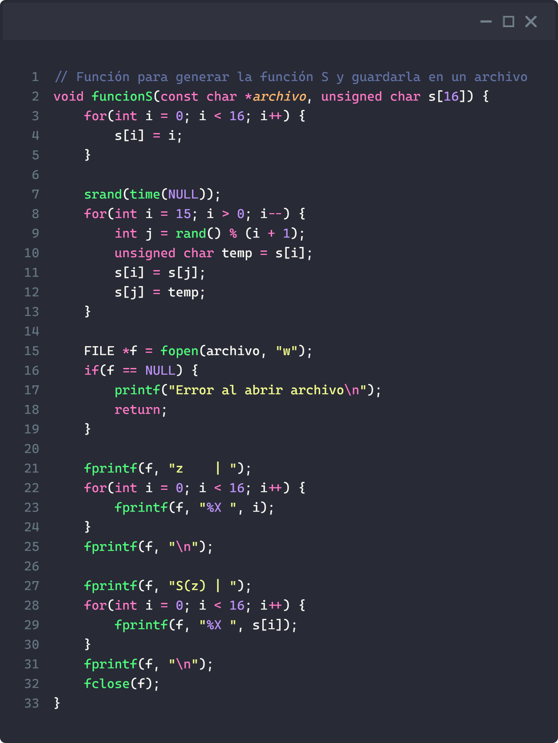
- Implementa una función que reciba como entrada un arreglo de caracteres M y una función S, para sustituir cada bloque de 4 bits en M por los cuatro bits dados por S. Imprime M y el resultado de la sustitución en hexadecimal. También imprime cada paso del proceso de sustitución. Para implementar esta función, usa operadores bit a bit.
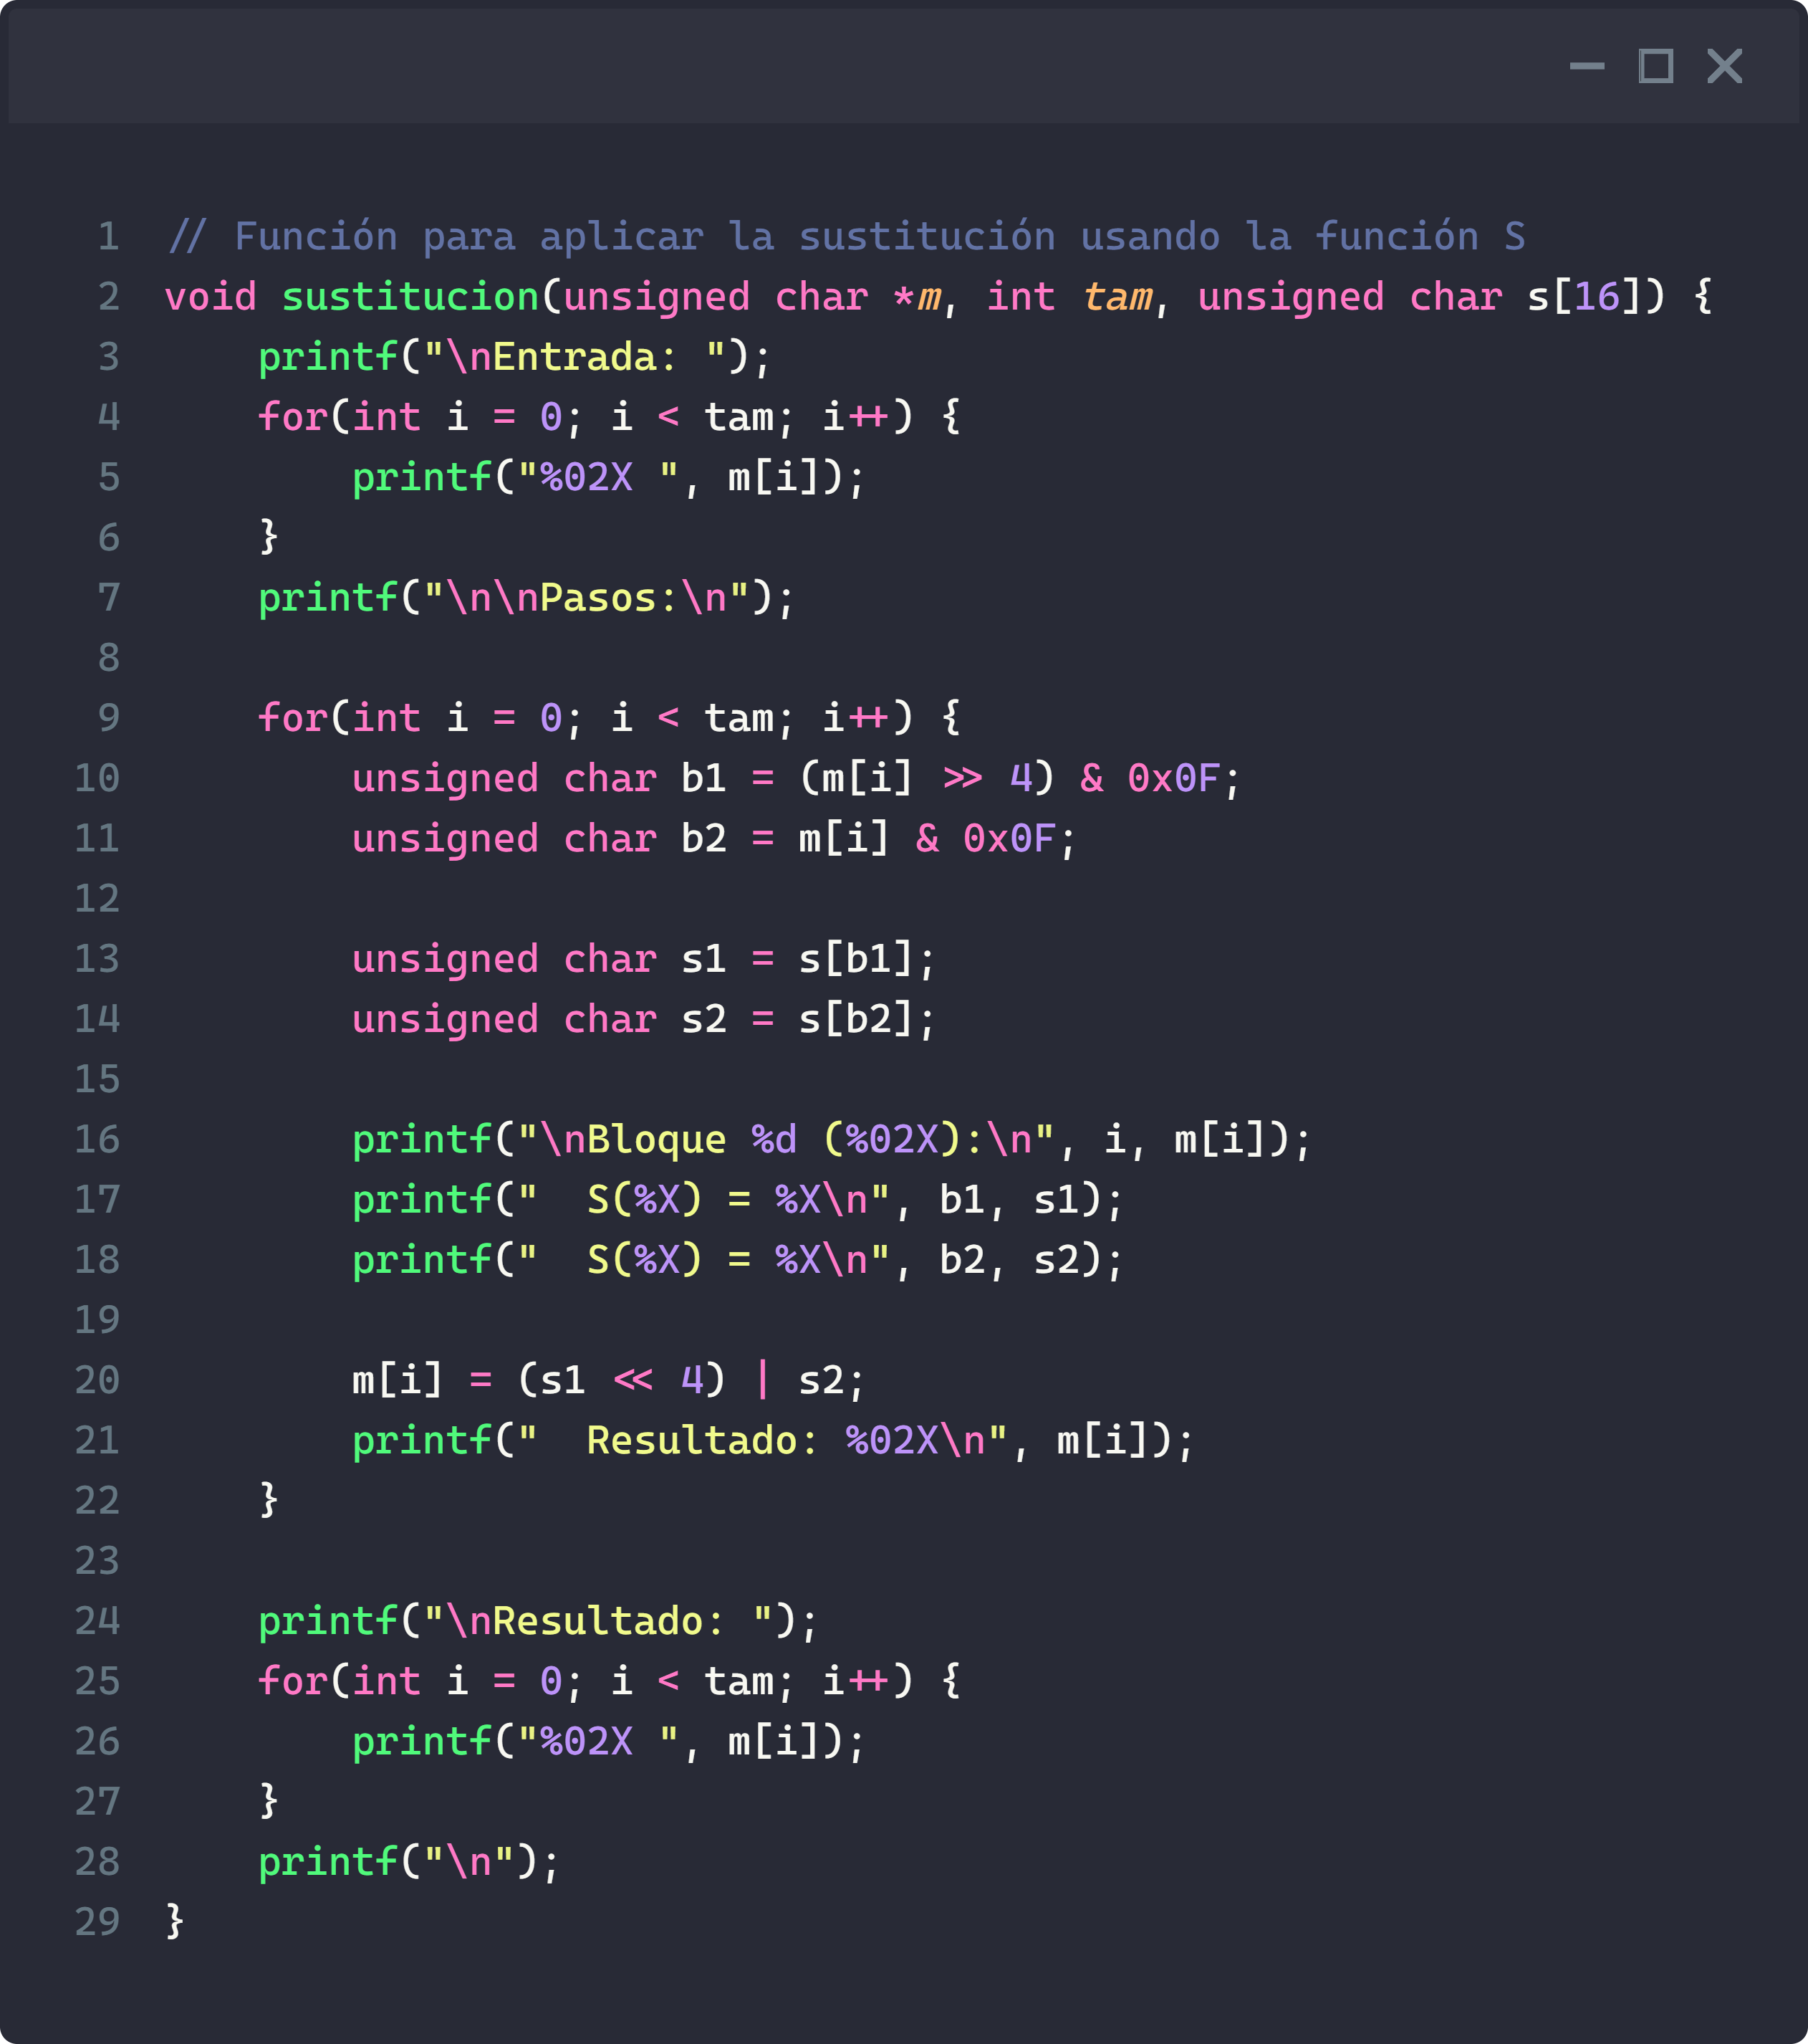

  - Ejecución:
